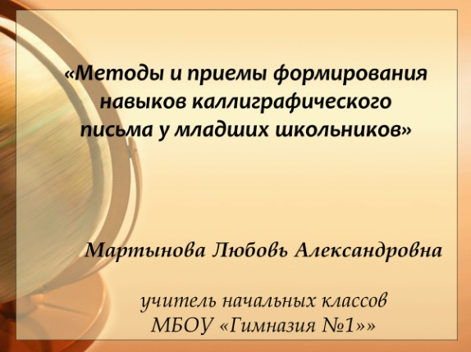
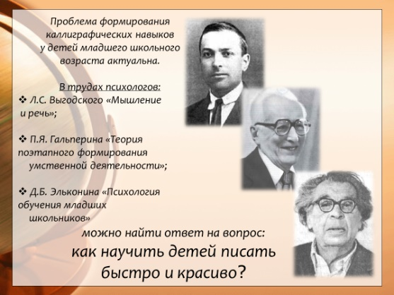
Проблема формирования каллиграфических навыков у детей младшего школьного возраста актуальна. Найти ответ на вопрос: как научить детей писать быстро и красиво? можно в трудах психологов:
- Л.С. Выгодского «Мышление и речь»;
- П.Я. Гальперина «Теория поэтапного формирования умственной деятельности»;
- Д.Б. Эльконина «Психология обучения младших школьников»
Опыт показывает, что значительная часть детей, поступающих в первый класс, не подготовлена к письму, а это уже с первых дней учения создает комплекс трудностей.
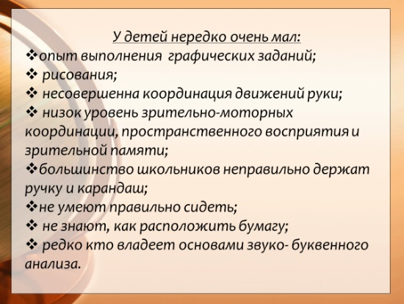
У детей нередко очень мал:
- опыт выполнения графических заданий;
- рисования;
- несовершенна координация движений руки;
- низок уровень зрительно-моторных координации, пространственного восприятия и зрительной памяти;
- большинство школьников неправильно держат ручку и карандаш;
- не умеют правильно сидеть;
- не знают, как расположить бумагу;
- редко кто владеет основами звуко - буквенного анализа.
Период обучения грамоте - исключительно важный этап формирования почерка ребенка. Именно с этих уроков он начинает учиться писать и читать.
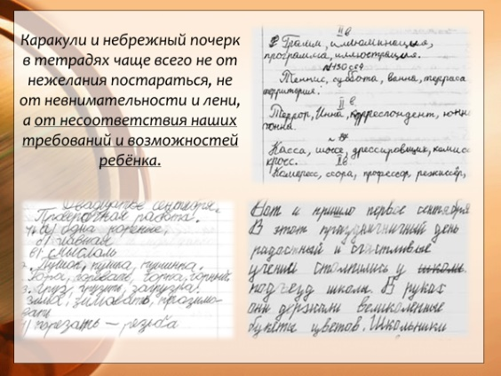
Каракули и небрежный почерк в тетрадях чаще всего не от нежелания постараться, не от невнимательности и лени, а от несоответствия наших требований и возможностей ребёнка.
Почерк - это очень устойчивое индивидуальное образование. По почерку, как известно, можно идентифицировать личность ребенка. Современные реалии показывают, что почерк учащихся школ становится все хуже и хуже.
Можно ли помочь детям избежать серьезных трудностей при обучении письму?
Безусловно, да.
Но следует понимать, что это во многом зависит от уровня, функционального развития ребёнка, связано с его речевым развитием и состоянием здоровья.
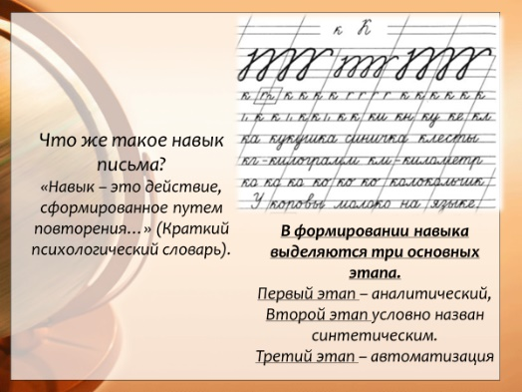
Что же представляет собой процесс письма?
Письмо – это особая форма речи, при которой ее элементы фиксируются на бумаге путём начертания графических символов, соответствующих элементам устной речи.
Письмо – одно из наиболее комплексных умений, которые формируются в процессе обучения.
Важнейшим элементом обучения письму является формирование графического навыка письма, параллельно с которым идет формирование орфографических навыков.
Что же такое навык письма?
«Навык – это действие, сформированное путем повторения…» (Краткий психологический словарь).
В формировании навыка выделяются три основных этапа.
Первый этап – аналитический, основным компонентом которого является вычленение и овладение отдельными элементами действия.

Второй этап условно назван синтетическим. Это этап соединения отдельных элементов в целостное действие.

Третий этап – автоматизация – этап образования навыка как действия, которое характеризуется высокой степенью усвоения и контроля. Характерной чертой автоматизации навыка являются быстрота, плавность, лёгкость.
Основное в формировании навыка – упражнения и тренировка.
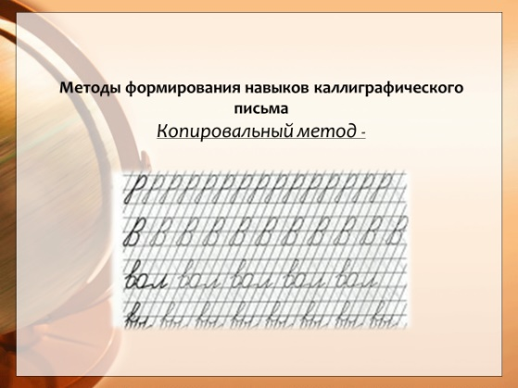
Методы формирования навыков каллиграфического письма
Копировальный метод - суть его состояла в том, что дети обводят написанные образцы, учитель может и сам прописывать задание для учащихся в их тетрадях карандашом.
Недостатком метода является то, что он не способствовует сознательному овладению почерком. Сегодня используются элементы этого метода в прописях и в индивидуальной работе с детьми, при коррекции почерка.
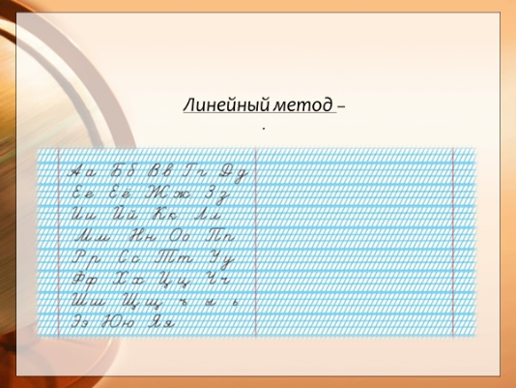
Линейный метод – Учащиеся обучаются на основе точных, одинаковых расстояний между элементами букв, точных пропорций высоты и ширины букв, можно пользоваться вспомогательной сеткой. Как единственный этот метод также не оправдал себя, так как частая косая сетка не способствовала развитию навыка письма, формированию глазомера. Глаза учеников быстро устают. В современной школе используются элементы этого метода, например, Школа России 2 часть пропись
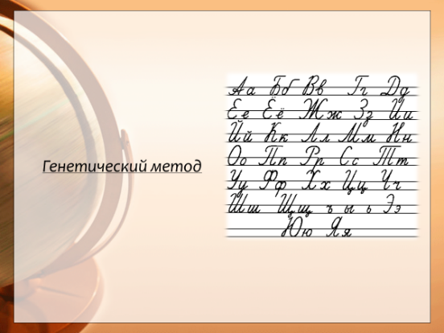
Генетический метод заключается в изучении букв в порядке от более простых по форме и начертанию к более сложным. В школе этот метод известен еще со средних веков, его с успехом применял Песталоцци.

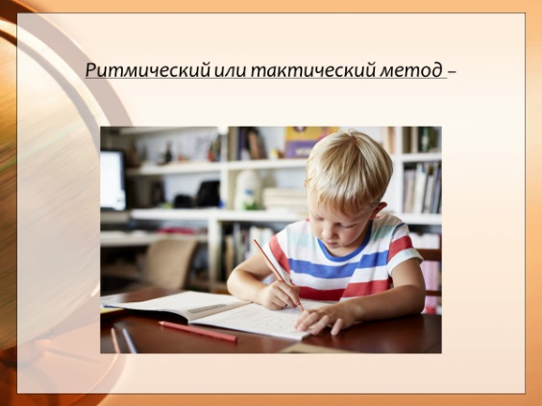
Ритмический или тактический метод – письмо под счет, в одинаковом ритме. Метод удобен для фронтальной работы с классом, развивает уверенность и плавность руки, устанавливает нужную скорость письма, довольно широко применяется в современной методике обучения письму. Необходимо помнить, что при длительном применении метод не оправдывает себя, так как дети быстро утомляются от постоянного счета.

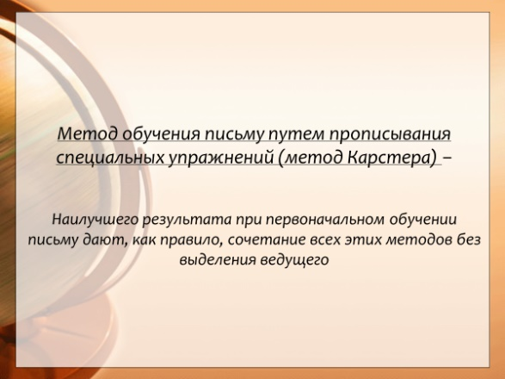
Метод обучения письму путем прописывания специальных упражнений (метод Карстера) - этот метод ставит главной задачей выработку у учащихся четкой и красивой скорописи. Карстер применял целый ряд упражнений в быстром письме волосяными линиями в сочетании их с буквами и словами. Все эти упражнения писались на бумаге без какой-либо разлиновки. Это делалось для того, чтобы все учащиеся научились пользоваться пространством бумаг, а также с целью достижения более утонченно развитого глазомера.
По мнению методистов, система упражнений Карстера была больше пригодна для взрослых при выработке скорости письма или исправления почерков, чем для детей.
Наилучшего результата при первоначальном обучении письму дают, как правило, сочетание всех этих методов без выделения ведущего

Приёмы обучения каллиграфическим навыкам письма
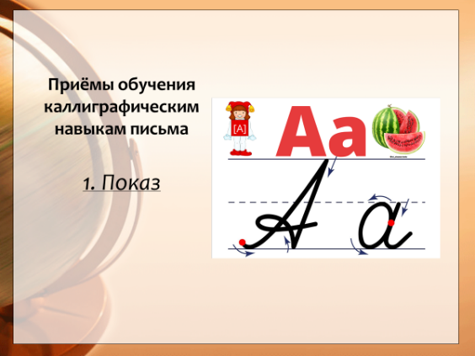
1. Показ
Показываю процесс письма и объясняю способы написания букв, слогов, слов, предложений во время этого показа. Показ осуществляется на классной доске для всего класса или индивидуально в тетради ученика.
Показываются способы соединения букв; показ сопровождается объяснением: где начинаю писать букву, куда веду руку, в какую сторону делаю закругление, указываю на величину элемента.

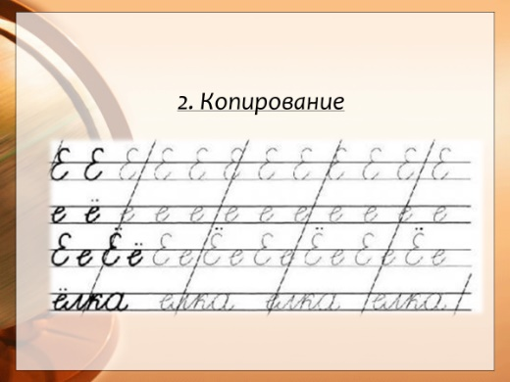
2. Копирование
Этот способ применяю ограниченно в связи с тем, что обведение образца осуществляется учащимся без достаточного осознания процесса письма и даже видения формы буквы. Однако ученик упражняется в выполнении правильного движения: размах, размер, направление, форма.

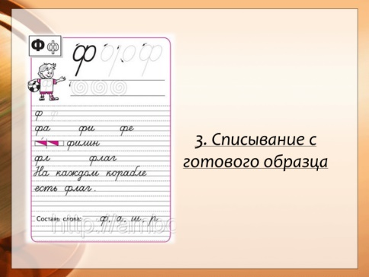
3. Списывание с готового образца
Прием основан на подражании, воспроизводстве образца письма. Психологическое значение списывания с образца и обведение образца различно для формирования навыка письма. Обведение по образцу упражняет двигательные представления. Поскольку обведение образца осуществляется механически, продолжительное обведение утомляет ученика.

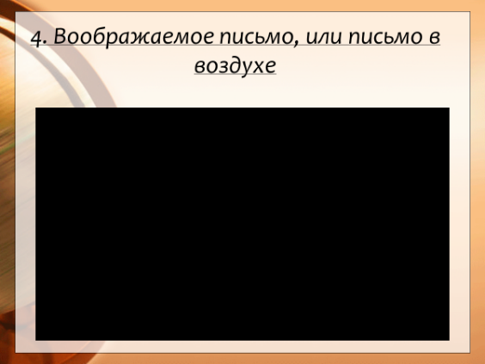
4. Воображаемое письмо, или письмо в воздухе
Прием опирается на двигательные ощущения и на зрительно- воспринимаемый образец. В воображаемом обведении ребенок пишет реально, но в воздухе. Это помогает ученику усваивать как движение, так и правильную форму буквы.
Анализ формы буквы может осуществляться по-разному. Можно анализировать форму буквы, раскладывая ее на составляющие, зрительно выделяемые элементы, например, а состоит из овала и маленькой прямой наклонной с закруглением вправо. Некоторые буквы пишутся одним неделимым движением, например, буквы в и б.

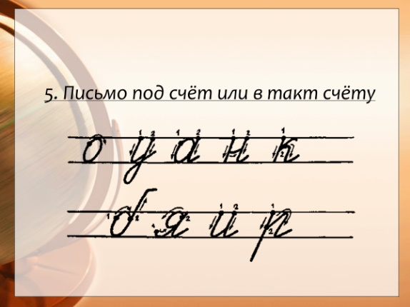
5. Письмо под счёт или в такт счёту
Он способствует выработке плавного ритмичного письма определённого темпа. Счёт ведётся так: основной элемент движения – на себя пишем под счёт «раз - два - три», соединительное движение – под счёт «и», которое произносим то длиннее, то короче, в зависимости от длины пути.

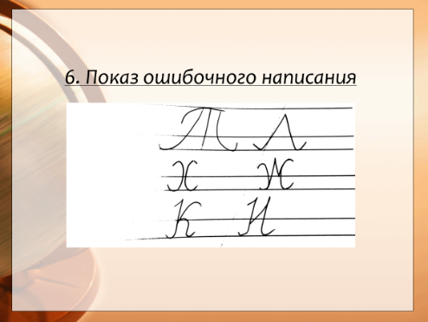
6. Показ ошибочного написания
Спорным является приём показа ошибочного написания.
Я применяю его для того, чтобы дети сами увидели, в чём ошибка и нашли ответ, как не допускать таких ошибок. При этом пример ошибочного написания на доску не выносится, а показывается карточка.
Для формирования навыков письма требуется подготовительная работа:
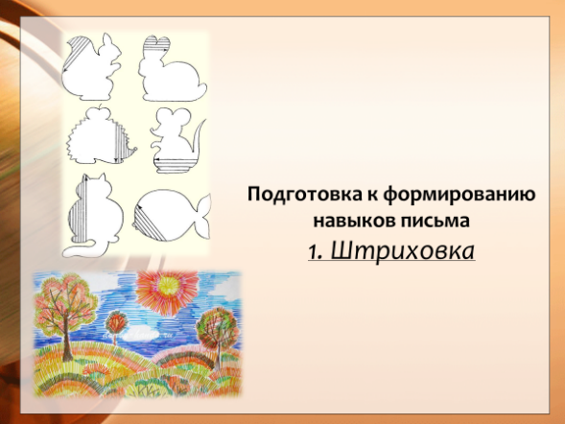
1. Штриховка
Штриховка – развитие мускульной памяти. Этот этап определяет успех всего обучения. Дети штрихуют предметы, которые они нарисовали или построили при помощи фигурных линеек (трафаретов). Задание: штриховать только в заданном направлении, не заходить за контуры рисунков, соблюдать одинаковое расстояние между линиями (штрихами). Дети принимают условия, быстро, легко, как в игре. Отрабатываются штрихи: сверху вниз, снизу вверх, слева направо.

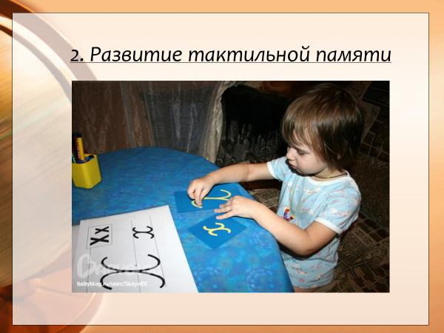
2. Развитие тактильной памяти
Понятие у ребёнка образуется, когда сформировано ощущение. Понятию и образу буквы целесообразно учить через осязание. Делается это так. На картон наклеиваются две буквы (заглавная и строчная и соединение их). Выполняются буквы из бархатной бумаги. Ощупывая букву, ребёнок проговаривает себе весь путь пальчика. Часто используется игра «Угадай букву»: дети, закрыв глазки, находят начало буквы и называют её.

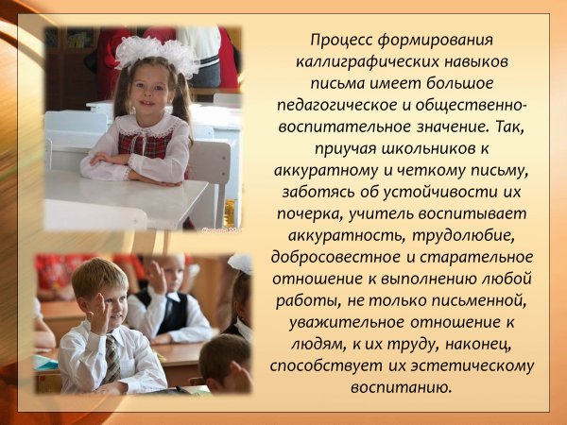
ВЫВОД: Процесс формирования каллиграфических навыков письма имеет большое педагогическое и общественно-воспитательное значение. Так, приучая школьников к аккуратному и четкому письму, заботясь об устойчивости их почерка, учитель воспитывает аккуратность, трудолюбие, добросовестное и старательное отношение к выполнению любой работы, не только письменной, уважительное отношение к людям, к их труду, наконец, способствует их эстетическому воспитанию

